Especificação Carmen Sandiego.

Where in the World is Carmen Sandiego?

MS-DOS Network version 1.1

Copyright 1985, 1992 Broderbund Software

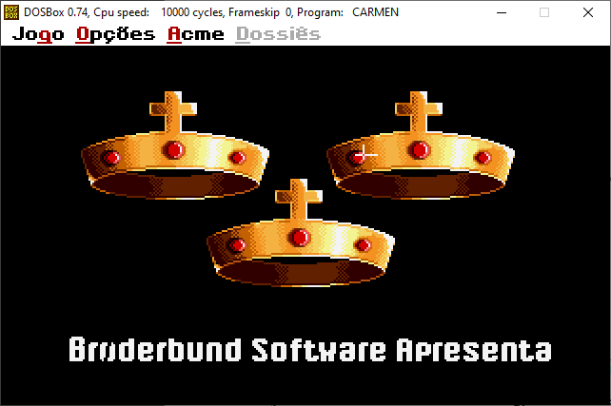

É solicitado o nome do jogador. Apresentado uma saudação e é apresentado uma missão para capturar o suspeito.

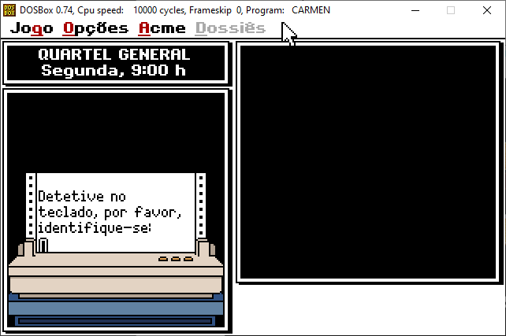

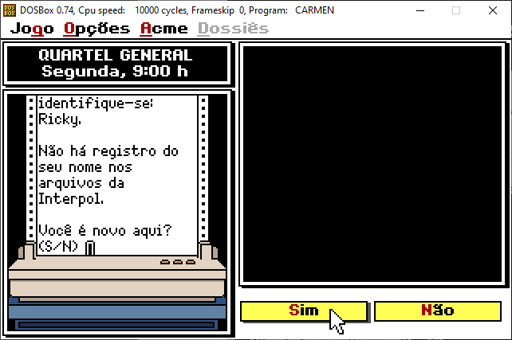

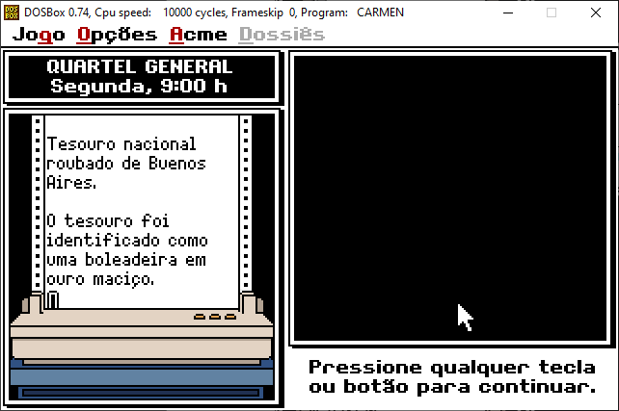

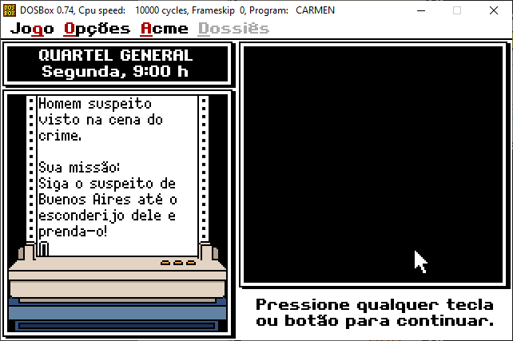

A cada cidade, há a apresentação dos dados da cidade.

Dia da semana e hora atual.

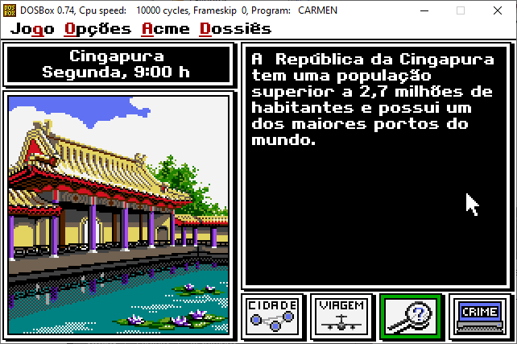

Ao clicar em “Cidade”. São apresentadas as opções de cidades disponíveis para viagem.

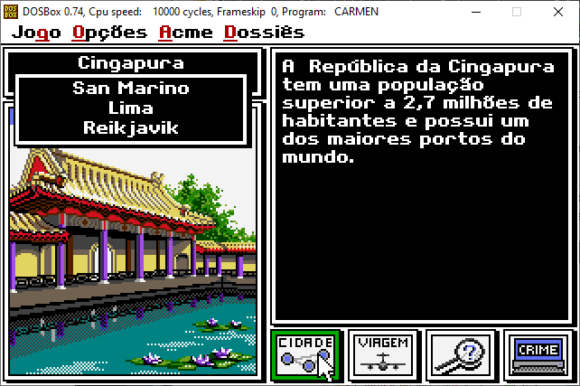

Ao clicar em “Viagem”. Mostra o mapa e as cidades que podem ser visitadas. Ao clicar na cidade, a viagem inicia.

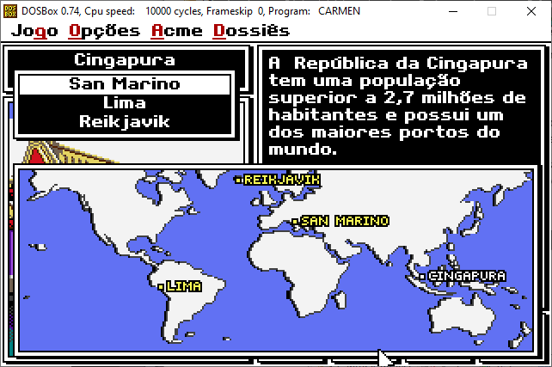

Ao clicar em “Investigar”. São apresentados os locais na cidade que podem ser visitadas e é onde serão encontradas as testemunhas.

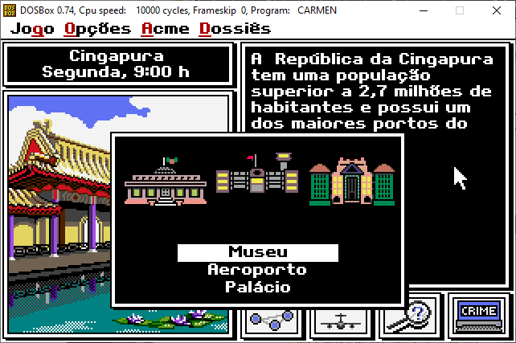

Cada testemunha informa dicas sobre o próximo local que o suspeito foi. Algumas dicas sobre a fisionomia são apresentadas, ocasionalmente.

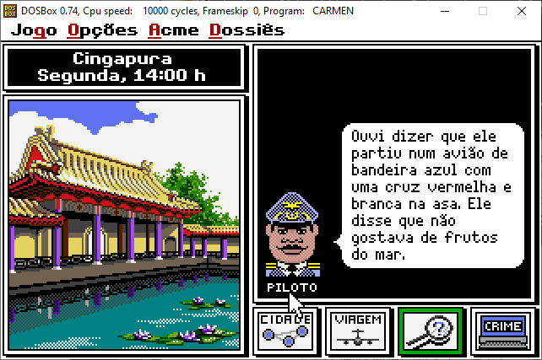

Ao clicar em “Crime”. É apresentado uma tela para inserir as características dos suspeitos e com isso filtrar e selecionar o mandado de prisão.

Após preencher e enviar a solicitação, se as características estiverem de acordo um único suspeito, é gerado um mandado de prisão. Caso as características atendam mais de um suspeito, todos os suspeitos são listados e o mandado de prisão não é emitido.

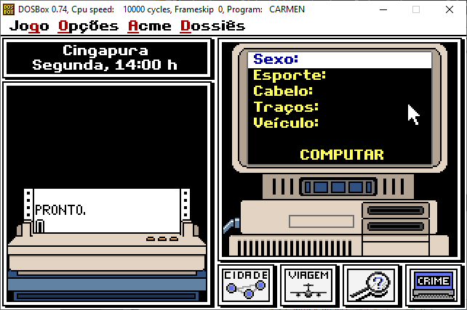

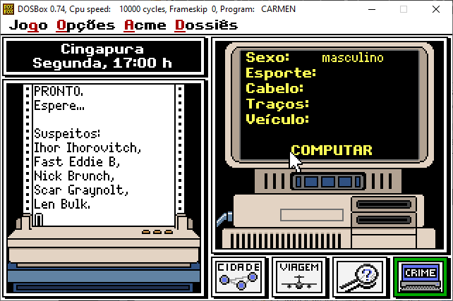

Ao clicar em “Dossiês”. Está disponível uma lista de suspeitos e suas características.

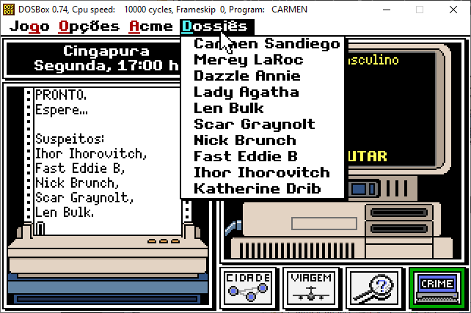

O dossier traz os dados e características.

